1. qcanpool

开源网址：[https://github.com/canpool/qtcanpool](https://github.com/canpool/qtcanpool" \t "_blank)

|  |  |  |
| --- | --- | --- |
| 类 | 父类 | 说明 |
| CentralArea | QScrollArea |  |
| Cursor |  | 鼠标状态处理 |
| FancyBanner |  |  |
| FancyBar |  | 标题栏，在FancyWindow和FancyDialog中使用 |
| FancyButton | QToolButton | FancyBar中的按钮 |
| FancyDialog | QDialog | 组成为标题栏使用FancyBar |
| FancyNavBar |  | 导航栏，是FancyTabWidget的一部分 |
| FnacyNavButton | QToolButton | 在FancyNavBar中使用 |
| FancyTab | QToolButton | 在FancyTabBar中使用 |
| FancyTabBar |  | 模式栏 |
| FancyTabWidget |  | 作为FancyWindow的centralWidget，包括栏+中心区 |
| FancyWindow | QMainWindow | 原菜单栏使用FancyBar |
| IMode |  | 模式种类 |
| IModeBar |  | 模式栏 |
| IModeButton | QToolButton | 在IModeBar中使用 |
| MiniCard |  | 一种卡片式显示控件 |
| MiniSplitter | QSplitter |  |
| MiniStack |  | 一种可缩放的堆栈显示控件 |
| ModeManager |  | 管理由IMode构建的模式们 |
| PageSorter |  |  |
| QCanpool |  | 通用的静态方法 |
| QuickAccessBar | QToolBar | 快速访问栏 |
| ScreenHelper |  | 多屏显示处理助手 |
| SimpleFilter |  | 简单的过滤器 |
| TinyTabWidget |  | 简易QTabWidget |

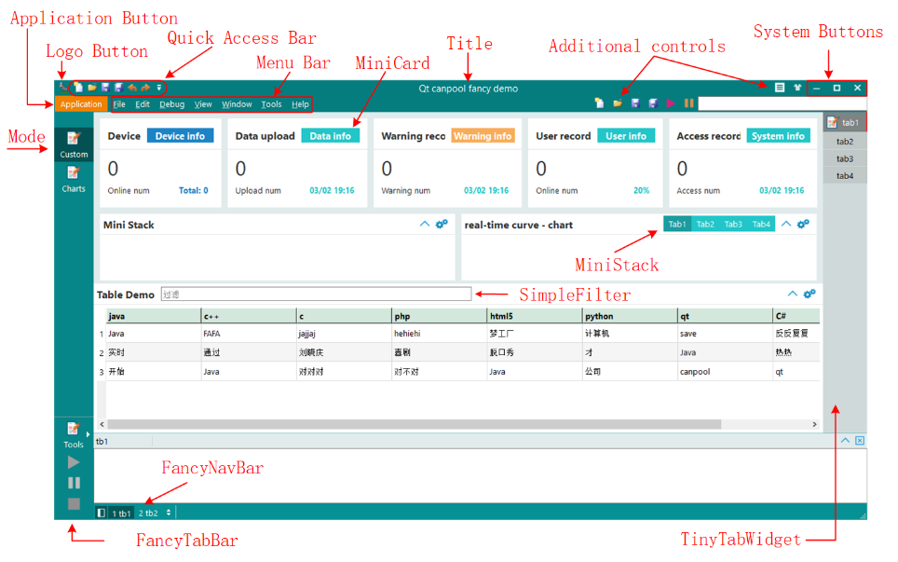

1. Plugin-CustomPlot

开源地址：<https://gitlab.com/DerManu/QCustomPlot>

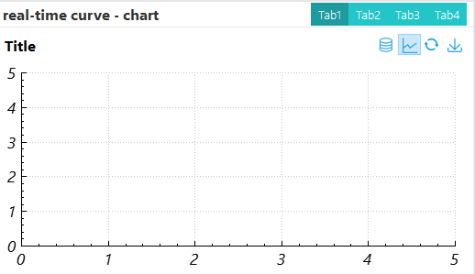

1. Plugin-Dial

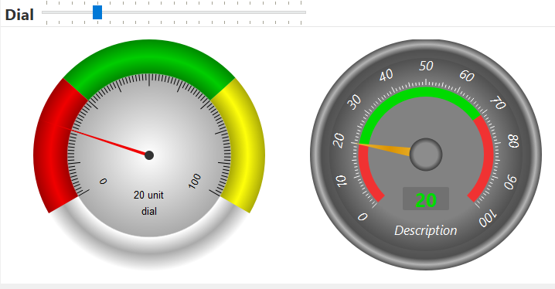

1. Plugin-ProcessBar

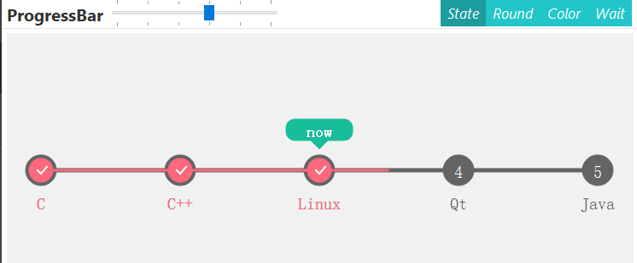

1. main

快捷访问栏功能包括新建、打开、存储、存储所有、撤销、取消撤销等操作，在目前版本未显示，为静态fancyBar()的一部分。

菜单栏功能包括文件、编辑、选项、设置、帮助，目前还有一些显示bug，为静态fancyBar()的一部分。

拓展栏功能包括样式、皮肤、设置，为静态fancyBar()的一部分。

状态栏包括一个常备状态显示区和一个隐藏着的，方法为在QStatusBar上添加了一个FancyNavBar。

中心区域首先是一个FancyTabWidget，其中添加了ModeManager、QStatusBar和FancyTabBar，其中FancyTabBar为模式栏，ModeManager负责管理各模式。

目前模式包括：3个示例CustomMode、PaintMode和MenuMode，HLA运行管理器，基于fmuSDK的管理器，基于fmuLibrary的管理器和建模管理器。

1. ExampleMode

CustomMode示例了MiniCard、MiniStack和CustomPlot的使用方法，还创建了两个位于top的tab页，在tab页中创建了两个bottom的tab页。

PaintMode示例了ProgressBar和Dial两种插件。

MenuMode示例了左下角的menu栏的一些功能。

1. Modeling

包括UI、Drag、Drop、DataType、Model和Interface。

拓展性：需要加新工具时，首先ItemElement中增加模型类型，在ToolDragStack增加Label、初始化并添加拖动逻辑，最后在DropLabel里添加模型管理Map的值。

1. FMI

XML解析部分使用Tirea的标准框架